**每学期至少开展 3 次以上心理健康教育主题活动**

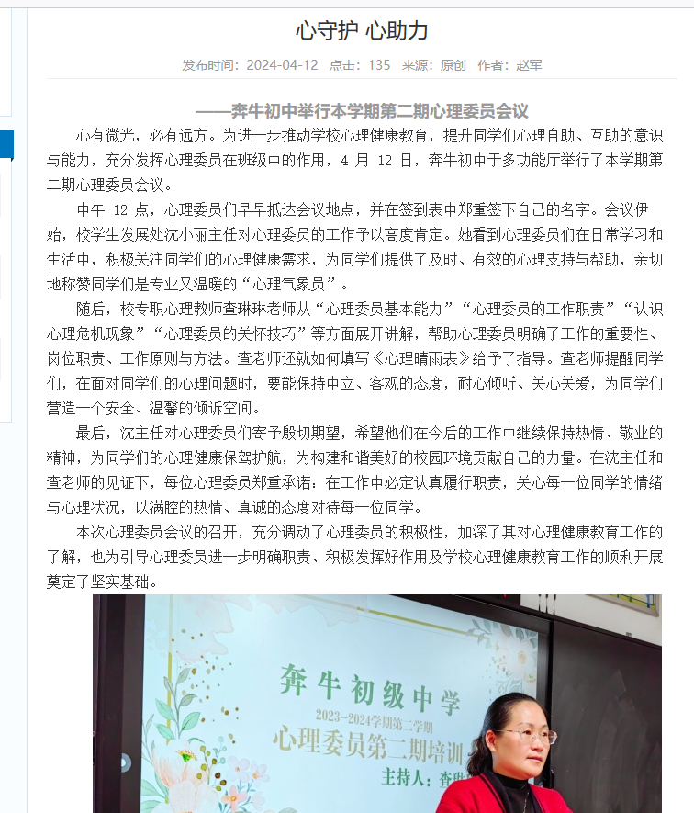

**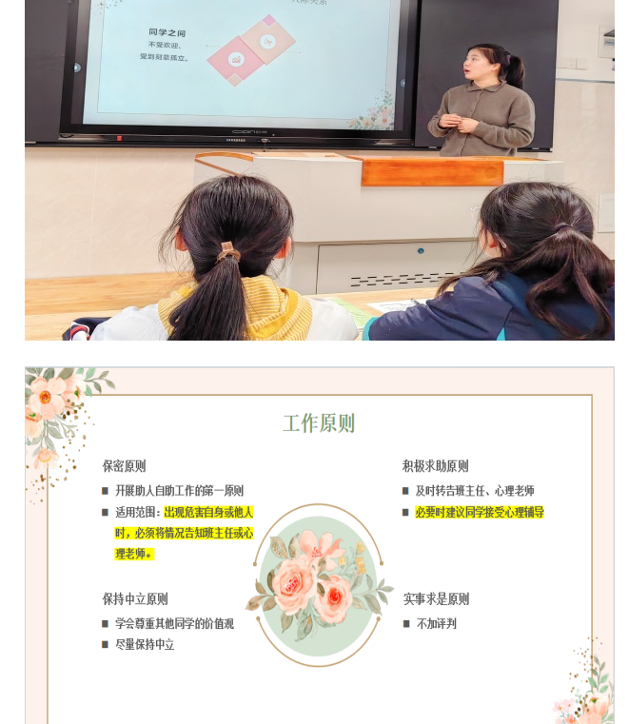**

**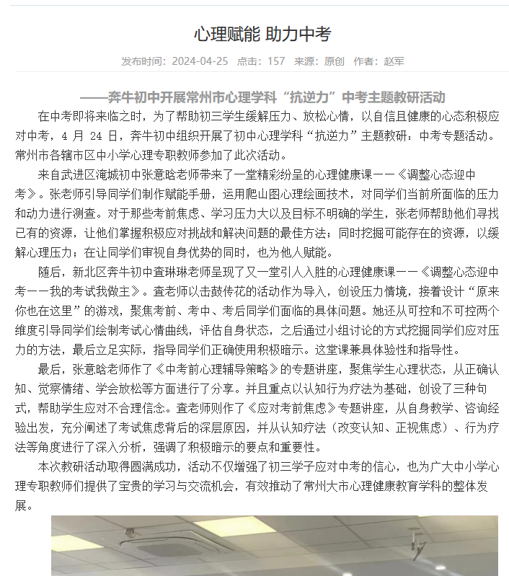**

**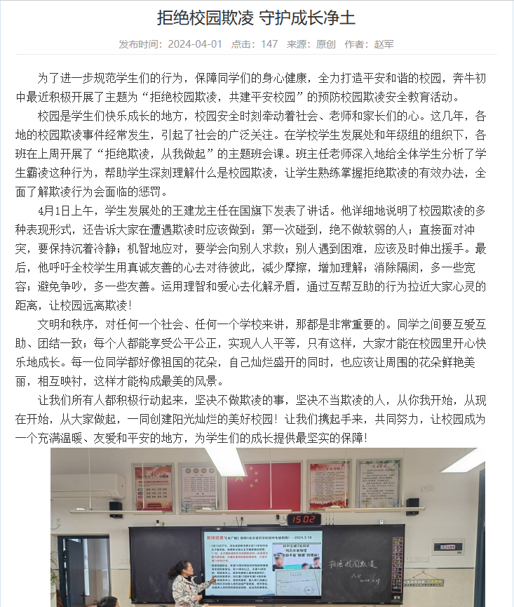**

**新北区奔牛初级中学社团活动记录**

|  |
| --- |
| **活动主题 手机内外的自控力**  **活动时间 2024.5.22 地点 阳光驿站团辅活动室**  **活动负责人 沈小丽、查琳琳 参加对象\_\_阳光驿站全体成员**  **活动过程记录:**  一、自制力是什么？  控制自己的能力。  巴金 《马拉·哥代和亚当·鲁克斯》：“ 夏洛蒂 一刻也不曾失去她的自制力，她走上了囚车。”  黄秋云 《高士其伯伯的故事》：“但是他是很有自制力的，功课未做完，无论同学们怎样逗他，他也不去玩。”  二、自控力不足的危害：  1.注意力不集中，上课质量下降  2.沉迷游戏，大量氪金，浪费钱财  3.游戏太肝太非，次次吃保底，浪费大量时间  4.沉迷游戏，引发家庭矛盾危机  5.长期面对电子产品，身体素质下降  三、我们可以这样逃离绑架我们的手机  1.免打扰模式，不用担心错过什么；  2.关掉手机，完成重要的事情再打开；  3.把手机放在离自己比较远的地方；  4.去读书、运动等，让手机外的生活丰富起来；  5.约上小伙伴，共同制定目标，互相监督，共同成长  四、如何提升自控力  1、限定自己的选择  2、加入有相同目标的群体  3、预测诱惑、制定应对策略  4、减少行为的变化性  5、遇到诱惑时给自己一个等待期  6、告诉自己坚持十分钟就放弃，长期学习有时可能会适得其反。  7、树立意志力榜样。  8、不要对自己太过苛刻  9、学会延迟满足  IMG_20240522_164303  IMG_20240522_162428  IMG_20240522_162824  IMG_20240522_163209  IMG_20240522_162447 |

**新北区奔牛初级中学社团活动记录**

|  |
| --- |
| **活动主题 情绪调色盘**  **活动时间 2024.5.29 地点 阳光驿站团体辅导活动室**  **活动负责人 沈小丽、查琳琳 参加对象\_\_阳光驿站全体成员**  **活动过程记录:**  **一、暖身活动：热身小游戏（觉察情绪）**  1.游戏规则：跟着视频《天天向上》，一起学跳课桌舞。  2.思考：在游戏的过程中，你的心情怎么样？  预设：开心、轻松、兴奋、紧张.......  3.引入课题  同学们，刚刚我们就是在感知我们的情绪，并能正确的觉察情绪。  今天我们就一起来探讨一下情绪这个话题。  **设计意图：**通过游戏，活跃课堂气氛，吸引学生的兴趣，同时让学生觉察自己的情绪，并能正确表达，从而引出本课主题。  **二、主题活动一：感悟情绪**  1.今天老师还给大家带来了一位朋友，一只叫弗洛格的小青蛙。  2.弗洛格给大家带来了一份礼物——情绪卡，看一看。这份情绪卡是用什么来表达情绪的呢？观察一下，你有什么发现？  预设：用天气现象来表达情绪，不同的天气表达不同的情绪。同样的情绪也有着不同的表达，比如不同的颜色等等。  3.是的，在生活中，我们可以用自己的方式来表达情绪，可以是表情，可以是天气情绪卡，今天这节课老师想带着同学们用一种新的方式来表达情绪。  4.我们先来听听弗洛格的故事，他选择了自己的情绪卡片。故事听完了，小青蛙的情绪和行为分别是什么？  预设：非常非常生气，行为：用力捶打桌子、大步走出去、用力摔上门   1. 是啊，正如同学们所言，在强烈生气情绪的影响下，小青蛙有了自己的应对行为，但这种行为是否有效呢？带着对这个问题的思考，请同学们回想一下，你有过像小青蛙一样强烈的情绪吗（停顿3秒）当时你是怎么做的？（闭上眼睛冥想半分钟）   6.接下来我们要把这种强烈的情绪用粘土来表达。请同学们拿出桌上的粘土材料。明确要求：选择1-2种颜色，来表达你当时的某种强烈情绪，你可以自主选择线条、形状来表达。这不是手工课，不用在意作品的美观程度，只要能表达你的情绪即可。  讨论后请生上台分享。  7.在刚刚同学们的分享中，我们感受到：每个人都会有负面情绪。当负面情绪来临时，有人会理智地应对和调节，有人也会消极地应对。那面对消极的强烈情绪时，我们到底怎么办？如何进行有效地调节呢？  **设计意图：**通过绘本故事让学生认识到强烈情绪来临的时候，大家都有应对措施，从而引发学生思考，这种做法是否有效。  **三、主题活动二：调试情绪**  1.小青蛙强烈情绪之后的做法，会带来怎样的后果？  预设：伤害朋友、伤害自己  2.“当局者迷，旁观者清”，如果你是小青蛙的朋友，你有什么调节情绪的好方法想要推荐给他吗？请大家化身心理帮帮团，以心理小组为单位，为小青蛙出谋划策。  预设：找朋友倾诉；运动发泄；深呼吸；吃美食......  3.你们告诉小青蛙这么多方法，小青蛙非常的开心，也想和你们分享他的方法，听说又简单又好用。继续听故事。  小青蛙是怎么找回快乐的？  4.是啊，呼吸，这是一件我们从出生就会做的事情，我们每时每刻都在做，但我们经常会忽略它。现在，就让我们去感受它。  5.学习了这么多调节情绪的好方法，下面请大家对自己的黏土画进行二次创作，在画中添加一些东西，帮助自己调整强烈的情绪，试一试。这些增添的东西，让你想起了生活中的什么人，物或事？（明确要求后再进行创作）  讨论后分享。  设计意图：通过为小青蛙出谋划策，讨论出调节情绪的好方法，助人者自助，在自我情绪强烈的时候，该如何做？通过二次作画的方式，进行再创作。  四、总结提炼，升华情绪  感谢同学们的分享，同学们，我的情绪我做主，不是要去掌控、驱赶情绪。如果身体是一座房子，我们才是房子的主人，这些情绪都是我们的客人，当喜、怒、哀、惧等情绪来到我们家，我们要拥抱他们、接纳他们，款待他们，要和情绪做朋友。  **五、板书设计**  **我的情绪我做主**  **情绪特点**：多样的 多变的  **调节情绪的方法**：倾诉交流法、肯定自我法  转移注意力法、积极行动法....  IMG_4666 |

**新北区奔牛初级中学社团活动记录(一）**

|  |
| --- |
| **活动主题 认识自己**  **活动时间 2024.9.13 地点 五楼团体辅导活动室**  **活动负责人 沈小丽、查琳琳 参加对象\_\_阳光驿站全体成员**  **活动过程记录:**  第一环节：看见独特的我  教师请同学们拿出一张白纸，在纸的上方写上自己的名字，然后把手按在纸上，用笔描出手的轮廓。在组内进行对比让学生感悟到没有完全相同的手印，正如世界上没有两片相同的树叶，世界上也没有两个相同的人。  通过活动让学生对课程内容产生兴趣，并且了解到每一个人都是独特的，为后续的活动做铺垫。  第二环节：接纳真实的我  在大拇指旁写下自己最突出的外貌特点；在食指旁写下自己最主要的兴趣爱好；在另外三个手指旁分别写下自己的三个性格特点；最后用一句话来描述自己。  通过暖身活动“我的手”让学生认识到个体的独特性，再通过“自画像”环节带领学生重新认识自己，让他们在自我描述中肯定自己的优点，发现并直面自己的缺点，从而达到全面、客观地认识自己。  第三环节：绘出更好的我  发放有黑点的白纸，讨论去除黑点的方法，学生讨论并分享。   学生采取了很多方法来处理白纸上的黑点，有撕掉、有涂抹掉、有盖住、有在原来的基础上增添其他的图案等。有的方法可以保持白纸的完整，有的方法虽然去掉了黑点，但是白纸也受到了损伤。  思考：如果这张白纸代表的是我们自己，而这个黑点代表的是我们不完美的地方、让我们不自信的地方，或者代表我们遇到的不如意（挫折），我们应该采用什么样的处理方式？  通过对黑点的处理，让学生了解不同的处理方式会给“白纸”带来哪些改变。引发学生思考，如何面对让自己觉得不自信的地方。  课后作业：在画有黑点的白纸上增加其他你想增加的事物，学生自由绘画并分享自己的作品。  通过此活动，学生感悟到人生总有不如意，要接纳自己，扬长避短，发展更完善的自己，学会正确、愉快地接受自己，学会直面挫折、积极面对。  IMG_0693(20231007-165202)IMG_0694(20231007-165201) |

**新北区奔牛初级中学社团活动记录（二）**

|  |
| --- |
| **活动主题 提高注意力**  **活动时间 2024.9.20 地点 五楼团体辅导活动室**  **活动负责人 沈小丽、查琳琳 参加对象\_\_阳光驿站全体成员**  **活动过程记录:**  一、活动目标:  （一）认知目标：了解加强有意注意是会听课、听好课的必要条件。  （二）情感目标：树立关注自身注意力状况，提高自己的注意力意识。  （三）行为目标：找到适合提高自己注意力的方法，并在日常的学习中，不断调整和改进，更好的完成各项学习任务。  二、活动重难点  1、教学重点：通过科学训练方法，掌握集中注意力和提高注意力水平的好方法，并能实际运用。  2、教学难点：通过舒尔特方格法，了解注意力水平，感受注意力在学习中的重要性，选用一些适合自己的集中注意力的方法来提高注意力水平。  三、设计思路：  1、通过舒尔特方格测试，让学生了解自己的注意力水平，感受注意力的重要性。  2、通过观看视频、体验追视练习，引导学生归纳集中注意力的方法。  3、介绍舒尔特方格法和追视练习的基本要求，指导学生实际运用，提高注意力水平。  四、教师准备：  1、学习、了解有关注意力的心理学知识。  2、制作多媒体课件。  3、制作舒尔特方格，制作心理调查问卷，制作学生工作纸。  五、活动原则与方法：      总体原则：行为实践——体验、感悟、实践——再体验、再感悟、再实践  “学会集中注意力” 由四个层次的内容构成。  第一个层次“热身游戏 吸引注意力”，通过热身游戏“反口令”调动学生的活动热情，引发学生学习的兴趣，同时引出活动主题和目标。  第二个层次“专业测试 感知注意力”，从心理学角度解释什么是注意力，通过专业的注意力测验方法——舒尔特方格法帮助学生了解自己的注意力水平，让学生联系学习实际感受集中注意力对于学习的重要性。为下面寻找方法做铺垫。  第三个层次“聚精会神 找出方法”，这个环节是本课的重点。设置两个活动体验，让学生观察、寻找集中注意力的两种种方法。两个活动让学生反复体验感受。总结集中注意力妙招。提供两个专业又简单的训练注意力的方法——舒尔特方格法和追视练习。由课内延伸到课外，指导学生有意识的自我训练。这一环节老师要注意抓住学生上课的生成点，恰当点评和引导。  第四个层次“及时训练，巩固提升”，通过听要求画图的活动，让学生使用本节课所学的方法。  IMG_0668(20231007-090456)IMG_0669(20231007-090456) |

**新北区奔牛初级中学社团活动记录（三）**

|  |
| --- |
| **活动主题 情绪的觉察与表达**  **活动时间 2024.10.18 地点 五楼团体辅导活动室**  **活动负责人 沈小丽、查琳琳 参加对象\_\_阳光驿站全体成员**  **活动过程记录:**  （一）热身环节—感受体验情绪（2min）  1.教师：同学们，在开始我们的课题之前，我想问问同学们，最近快乐吗？  学生回答：……  教师：好，不管快不快乐，请大声告诉我好吗？  学生回答：……  教师：很好，我听到有的学生说快乐，有的学生说不快乐，还有同学说不清楚，那么同学们知道，快乐和不快乐属于什么心理体验吗？  学生：情绪  教师：对啦，就是我们的情绪，我们在生活中会有很多的情绪体验，那面对这些情绪体验我们要怎么觉察和表达我们的情绪呢，接下来，我们就开启今天的课题，情绪的觉察和表达，让我们一起进入情绪世界，探讨情绪世界的奥秘！  设计意图：通过询问同学们快不快乐调动课堂氛围，引入情绪主题。  主题环节1---认识觉察情绪（15min）  教师：（ppt展示）情绪在心理学方面是指人对客观外界事物是否符合主观需要而产生的态度体验。  情绪是我们对于接触到的事物产生的一定的态度体验，但是这些体验并不一定反映事物本身的属性，是我们对于客观世界的一种比较特殊的反映形式。  那么，我们在了解情绪的含义后，我们来认识一下四种基本情绪：喜、怒、哀、乐。但是我们对于情绪的描绘不只这四种，有没有同学举例说明一下呢？  学生回答：  教师：很好，同学们说的很多样很准确哈，像欣喜若狂，火冒三丈，等等都是我们对于情绪的描绘。这也正说明了，我们的情绪是多样的。  同学们，我们刚刚初步认识了什么是情绪以及基本情绪，接下来，让我们一起来看看情绪有什么特征？情绪的描绘是多样的，当然我们情绪很多时候也不是单一的，像一开始的热身环节，我问同学们快不快乐，一些同学没有直接说出是快乐，还是不快乐，因为有时候我们是多种情绪交织在一起的，说不清楚的，就像我们平常会用到的一个词，百感交集，所以我们的情绪不仅是多样的还是所以我们的情绪不仅是多样的还是什么的？  学生回答：复杂的。  教师：没错，同学们回答得很好哈，情绪是复杂多样的。情绪除了是复杂多样的，情绪还有主观性，就像前面举得例子95分这个成绩对于小明来说，小明会因为达不到他的目标而感到沮丧，但是对于小芳来说会因为进步了而感到快乐，在这里，我们可以发现同样的刺激对不同的人产生不同的情绪一不一样呢？  学生回答：不一样  教师：没错，所以情绪是人类的内心感受，具有主观性。接下来我要问问同学们，当我们要考试或者比赛时我们很多时候会产生焦虑，适当的焦虑对于我们来说是好还是不好呢？过高或多低的焦虑呢？  学生回答：可能会使人考的更差。适当的焦虑会给我们动力，但过度的焦虑会使我们的效率降低。  教师回答：哇，这位同学说的很准确哦，大家鼓鼓掌。没错，适当的焦虑可以充实人精力，提高个人的活动效率和能力，但是过度的焦虑会使人感到难受无力，抑制人的活动能力，降低人行为效率。所以情绪具有两面性。同时我们还要意识到，情绪本身是不分好坏的，不管是开心的还是难过的，情绪都是我们身体的一部分。但是由我们情绪引发的行为是分好坏的；所以我们要及时觉察自身的情绪，接下来我们来进行一个活动。  小小情绪瓶：首先请同学们拿出一张白纸，在纸上画一个瓶子的形状，然后请同学们用不同的颜色的笔（代表你最近生活的情绪）将情绪瓶填满，然后用黑色的笔在各中不同的情绪写下产生这种情绪的原因或与情绪相关的故事，这些情绪可以是快乐，可以是悲伤也可以是恐惧或者愤怒，可以是被压抑着的没有表达出来的，也可以是和大家分享过的……  学生开始作画（播放舒缓音乐）  教师：好，我看到我们同学的情绪瓶是多彩的，这也说明我们的情绪世界是多彩的，那对于情绪我们要怎么样去表达,才能让对方更容易接受呢？  设计意图：通过初步了解情绪的含义以及种类，然后让学生在舒缓的音乐中画画即深入去觉察自己最近的情绪以及尝试表达（书写的方式）出令他们产生情绪的原因或经历，最后为下一环节让学生学习表达情绪提出疑问。  （三）主题环节2---学习表达情绪（25min）  1.体会“你”字句和“我”字句  （ppt）展示，教师：现在请同学们两个人为一组我们来进行一个小练习，每组可挑选两个句子，第一句先由a同学来表达，b同学先听后反馈，a同学先以你字句向b同学表达，然后再用我字句向b同学表达；第二句由b同学来表达，a同学先听后反馈。（5min）  练习结束后，老师提问：当你用“你字句”表达时，你的感受是什么？对方的回答是什么呢？  当你由“我字句”表达需求时，你的感受和刚刚的有什么不同呢？  设计意图：通过让学生小组练习你字句和我字句为讲解合理表达四步走方法作铺垫。  学生回答，教师总结：听完同学们的回答后，我们也了解到，当我们用你字句去要求对方的方式来表达自己的需求和情绪时，其实并不能得到对方很好的理解和反馈，但是当我们用我字句去表达我们的需求时，会发现我们的感受和对方的反馈都会有所不同，这也就是我们接下来要学习的合理表达四步走。（7min）  2.（ppt展示）教师：我们刚刚采用我字句表达自己时，其实分四个步骤，首先我们要先陈述事实“当我看到/听到……”，接着说出我的内心感受“我感到……”，然后说出我的观点和需求“因为我需要……”，最后用商量的语气说出期待“所以能不能……”，温和平静地告诉对方自己的感受和需求。（3min）  3.赋能情绪瓶：同学们拿出刚刚画的多彩情绪瓶，现在请同学们用自己喜欢的颜色笔重新画一个瓶子，并运用刚刚学的合理表达四步走重新书写我们的情绪故事，表达我们的感受，需求以及期待。(播放舒缓的音乐)（5min）  4.表达分享：同学们在为情绪瓶赋能后，以小组为单位，组内同学一起用合理表达的方法练习表达你书写的情绪故事。（5min）  设计意图：通过讲解合理表达四步走方法后，让学生在绘画活动中体验合理表达，并让学生小组练习，促进学生更快掌握方法。  （四）总结环节---打卡情绪表达（2min）  1.教师：同学们我们这节课到这里就接近尾声啦，今天我们认识了什么是情绪，也通过绘画情绪瓶的活动让我们觉察自己最近的情绪，然后通过小组练习让同学们了解合理表达的步骤，从刚才同学们的分享中，看出我们的同学很认真地在练习我们的合理表达，但我们表达情绪的思维不是一节心理课就可以改变的，掌握合理表达的方法需要我们多次练习，那么这里就交给同学们一个小小的课后作业，同学们在课后可以和亲近的朋友和家人练习我们今天的合理表达四步法，并完成一周三次合理表达情绪打卡。最后希望同学们在这节课上能够有所收获，我们这节课就上到这里。  IMG_0862(20231018-171356)IMG_0864IMG_0863 |